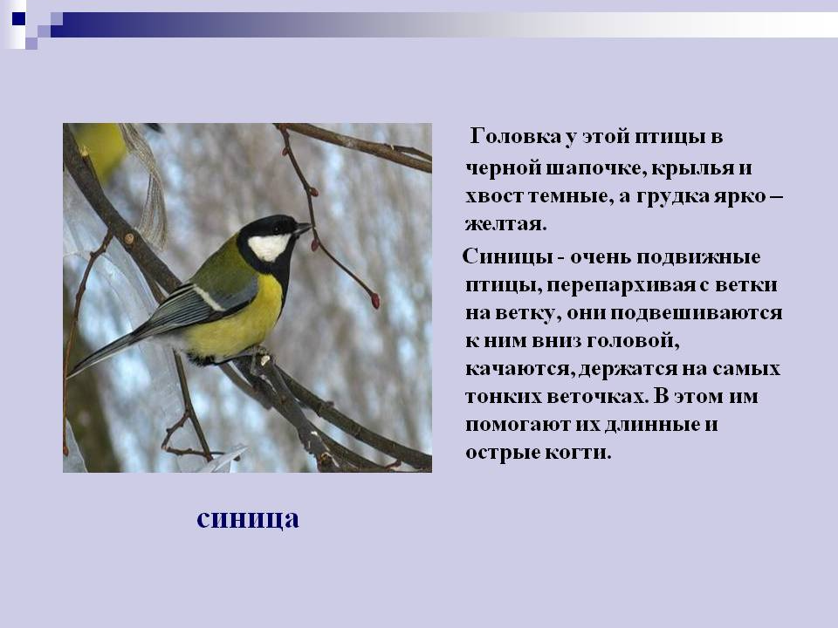

**- 21 -**

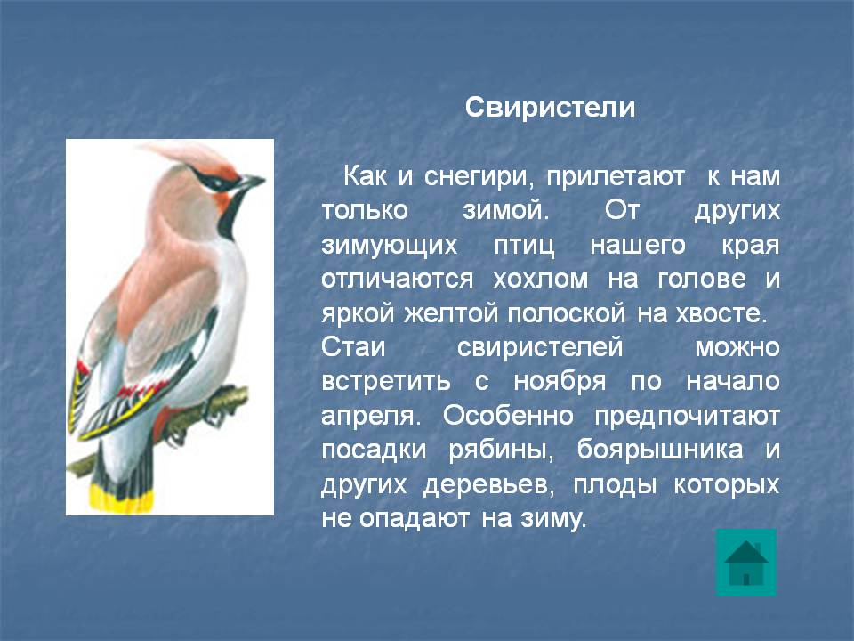

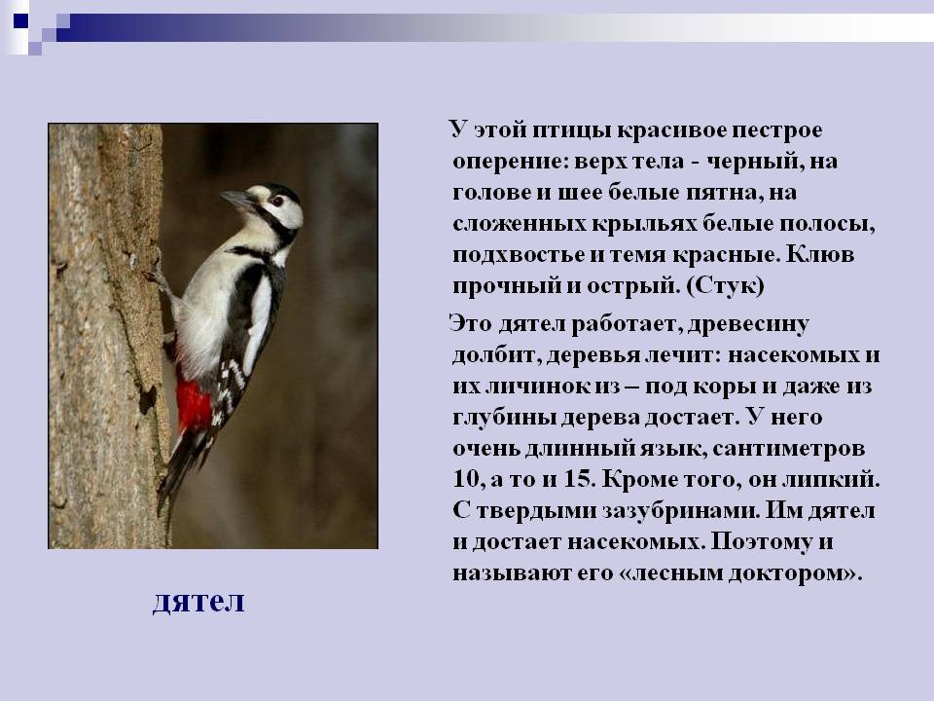

**- 22 -**

**Снегирь** - одна из широко известных и заметных птиц лесов нашей страны, величиной значительно крупнее воробья: весит 32—34 г. Окраска оперения самца весьма красива. Верх головы, крылья и хвост черные. Задняя часть шеи и спина светло-серые. Надхвостье и подхвостье чисто-белые. Нижняя часть тела киноварно-красная. У самки красный цвет замещен буровато-серым. Распространен снегирь по всей полосе хвойных лесов таежного типа Европы и Азии, от Атлантического океана, до Тихого. На зиму значительная часть птиц откочевывает к югу, выходя далеко за пределы гнездовой области — до бассейна Амура, Забайкалья, Средней Азии, Крыма и Северной Африки. Во время кочевок часто появляется в садах и парках сел и городов. Обратное движение снегирей к северу происходит в марте и апреле. Вскоре после прилета пары приступают к постройке гнезд.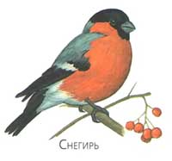

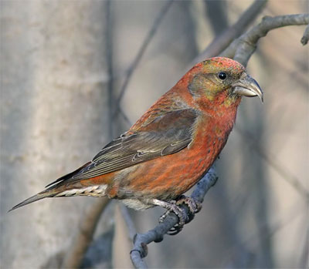**Клёст** - крупная птица окраса спелой малины с длинными и узкими крыльями, короткими толстыми лапами с сильными пальцами, заканчивающимися острыми когтями, коротким раздвоенным хвостом и густым оперением. Главная отличительная особенность клеста - клюв, сложенный крестиком. Такой своеобразный клюв помогает птице отгибать чешуйки шишки и ловко доставать из неё семена. Сосновые и еловые семена содержат в себе много смолы, которую очень любят клесты, она им совершенно не вредна для здоровья.

Кормясь, клест выбирает из оторванной шишки не более трети семян и затем роняет её. В сброшенных на землю шишках семена сохраняются более года и служат запасом корма для лесных мышей, белок и других животных.

Летают клесты довольно быстро, хотя и не делают больших перелетов; они превосходно лазают по деревьям, причем, привешиваясь вниз головой, редко спускаются на землю.

**- 23 -**

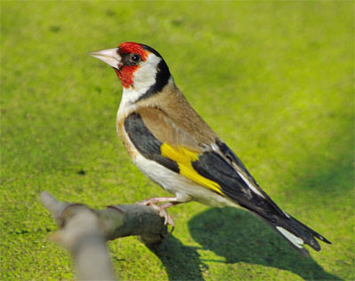**Щегол** - одна из самых красивых птиц, встречающихся в наших лесах. В оперении этой пташки бросаются в глаза красный лоб и горло, а также ярко-желтые полоски на черных крыльях. За такой праздничный, щегольский наряд птицу и назвали «щеглом».

Щегол распространен по всей Европе, Северной Африке, Малой и Передней Азии, в Сиб ири к востоку от Красноярска, далее в Азии до Западных Гималаев и Пакистана. Осенью и зимой щеглы ведут кочующий образ жизни, дальних перелетов не совершают.

Селятся щеглы в уютных рощицах, фруктовых садах, неподалеку от пышных кустов или зарослей бурьяна. Особенно он любит открытую местность с рощами и перелесками, с большими фруктовыми садами и зарослями бурьяна по соседству, на которых он охотно кормится. Здесь в середине мая, когда начнут пушиться тополь и ива, щегол приступит к строительству гнезда - качественному сооружению с плотными стенками из стебельков, скрепленных паутиной. Снаружи гнездо тщательно замаскировано мхом, лишайником, берестой и корой в тон дерева, а внутри дно выстилается мелкими перышками, шерстью, конским волосом. Еще одна важная особенность гнезда щегла: располагается оно далеко от ствола и высоко от земли.

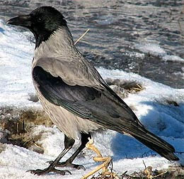 Существует два вида ворон – серая и чёрная.

**Вороны** - наиболее знакомый всем вид семейства врановых, так как большие скопления этих птиц характерны для городов средней полосы России. В городах вороны образуют смешанные стаи с грачами и галками. Как правило, ночь они проводят в центре города — в парках и на крышах зданий, а на день вылетают кормиться на окраины города и в его окрестности.

Вороны предпочитают селиться поблизости от людей – они давно стали в полном смысле этого слова «горожанами».

Вороны всеядны: могут питаться грызунами, не упускают случая полакомиться червями и жуками или наловить рыбки, крадут чужие яйца, находят пропитание на городских свалках, не отказываются и от мертвечины. Однако они охотно разбавляют свой рацион растительной пищей в виде семян, листьев и плодов. Растаскивая из мусоросборников и со свалок гниющие остатки пищевых отходов, вороны способствуют разносу всякой заразы.

**- 24 – - 26**